职业卫生技术报告相关信息公示表
用人单位名称 | 温州宏泽热电股份有限公司
用人单位地址 | 浙江省温州经济技术开发区滨海二十一路400号
用人单位联系人 | 池静
技术服务项目组人员 | 陈修品、陈相如、陆靖、黄存宝、余信哲、朱自力、王施录、江书涛、潘黎正、黄建刚、张海燕等
现场调查人员 | 陈修品、陈相如
现场采样/检测人员 | 陈修品、陈相如、陆靖、黄存宝、余信哲、朱自力、王施录、江书涛
用人单位陪同人 | 韦玉洁
采样/检测时间 | 2024年9月12日
现场调查、现场采样/检测的图像影像资料 | 详见附件
注：《职业卫生技术服务机构管理办法》第三十一条规定：职业卫生技术服务机构应当自出具职业卫生技术报告之日起二十个工作日内，在本单位网站上公开技术报告相关信息。

技术服务过程影像记录
企业名称 | 温州宏泽热电股份有限公司
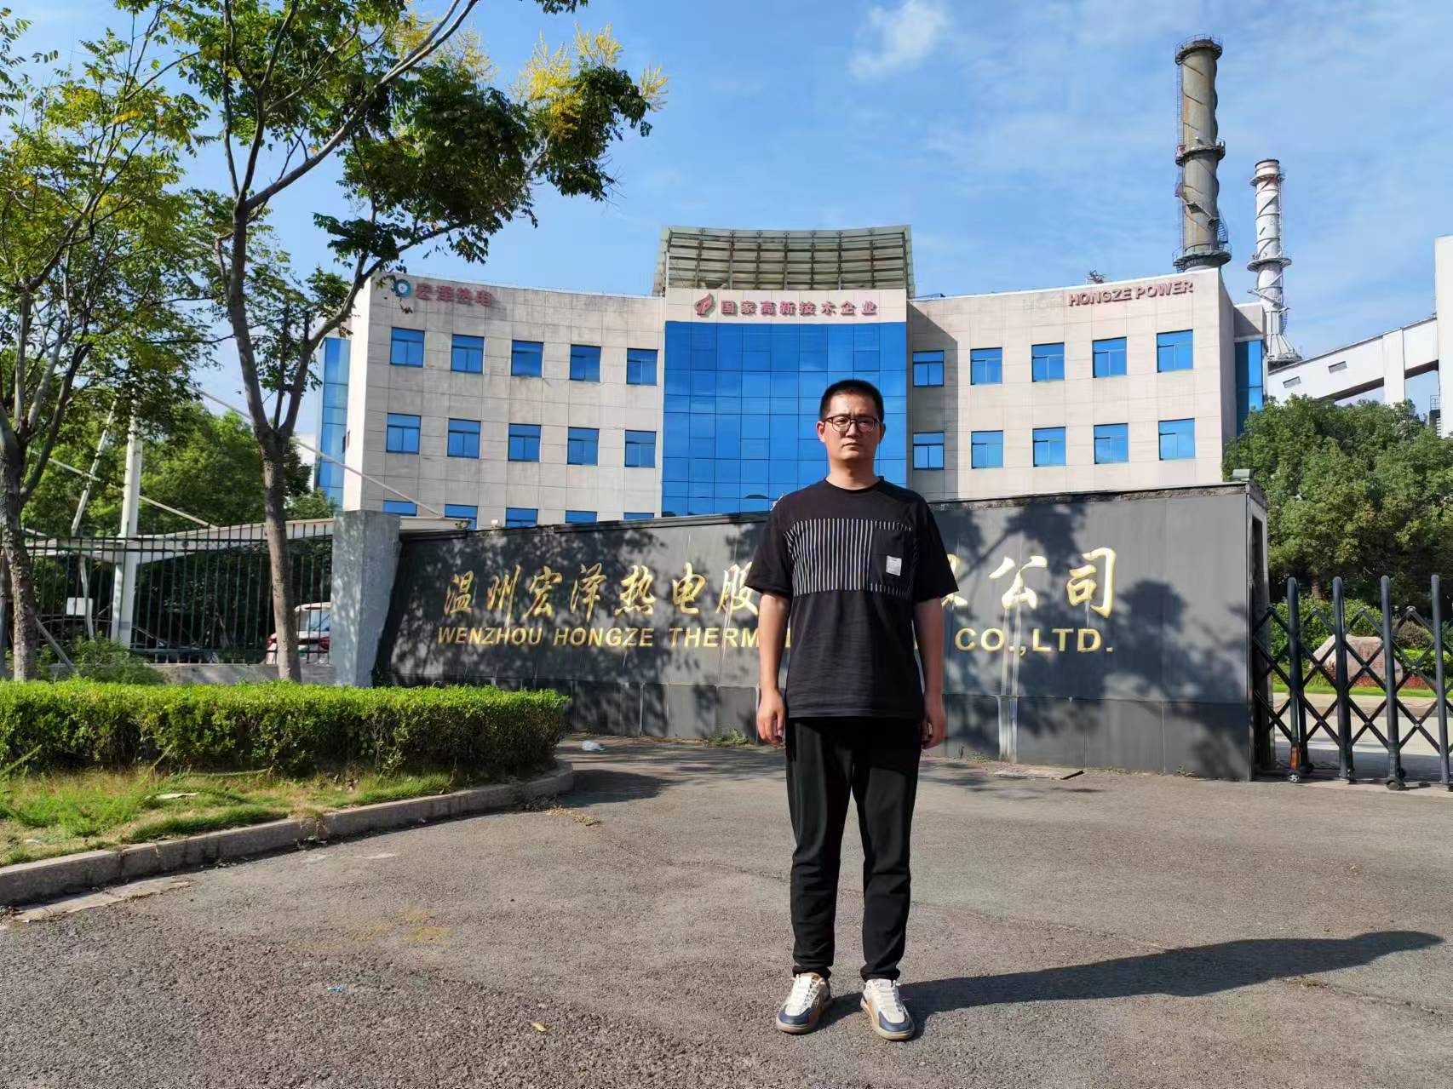 |  | 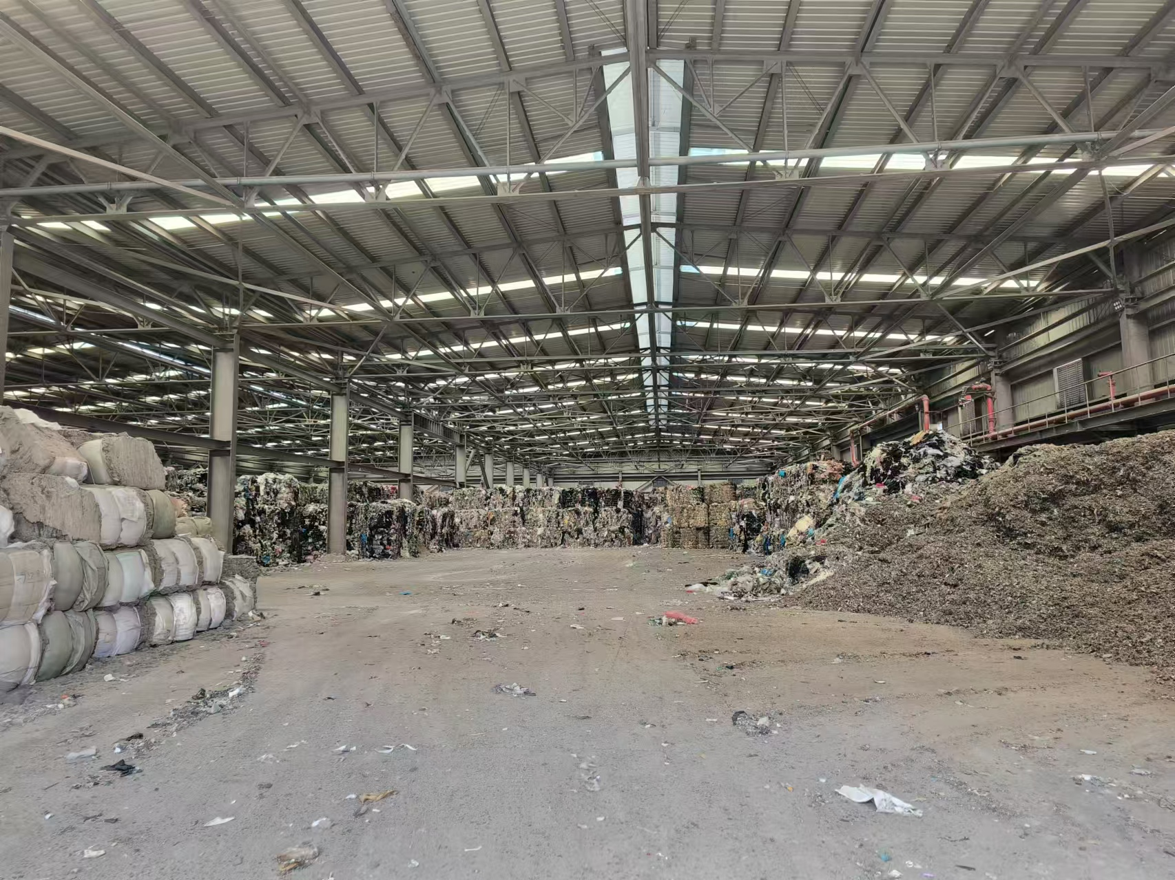
用人单位显著位置 |  | 车间内部
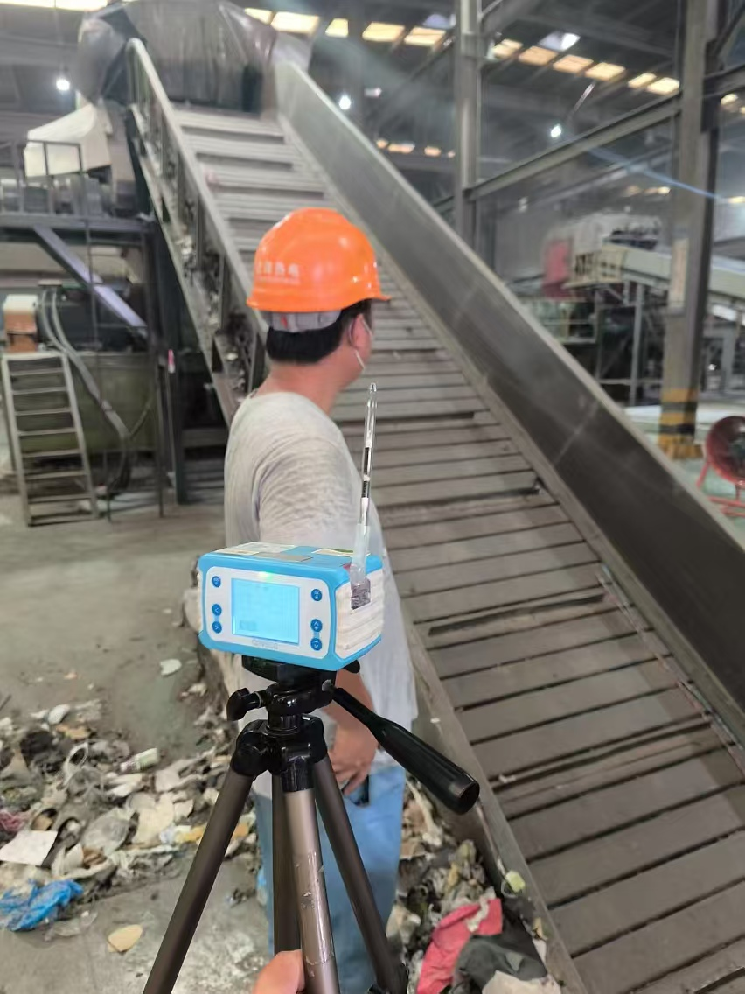 |  | 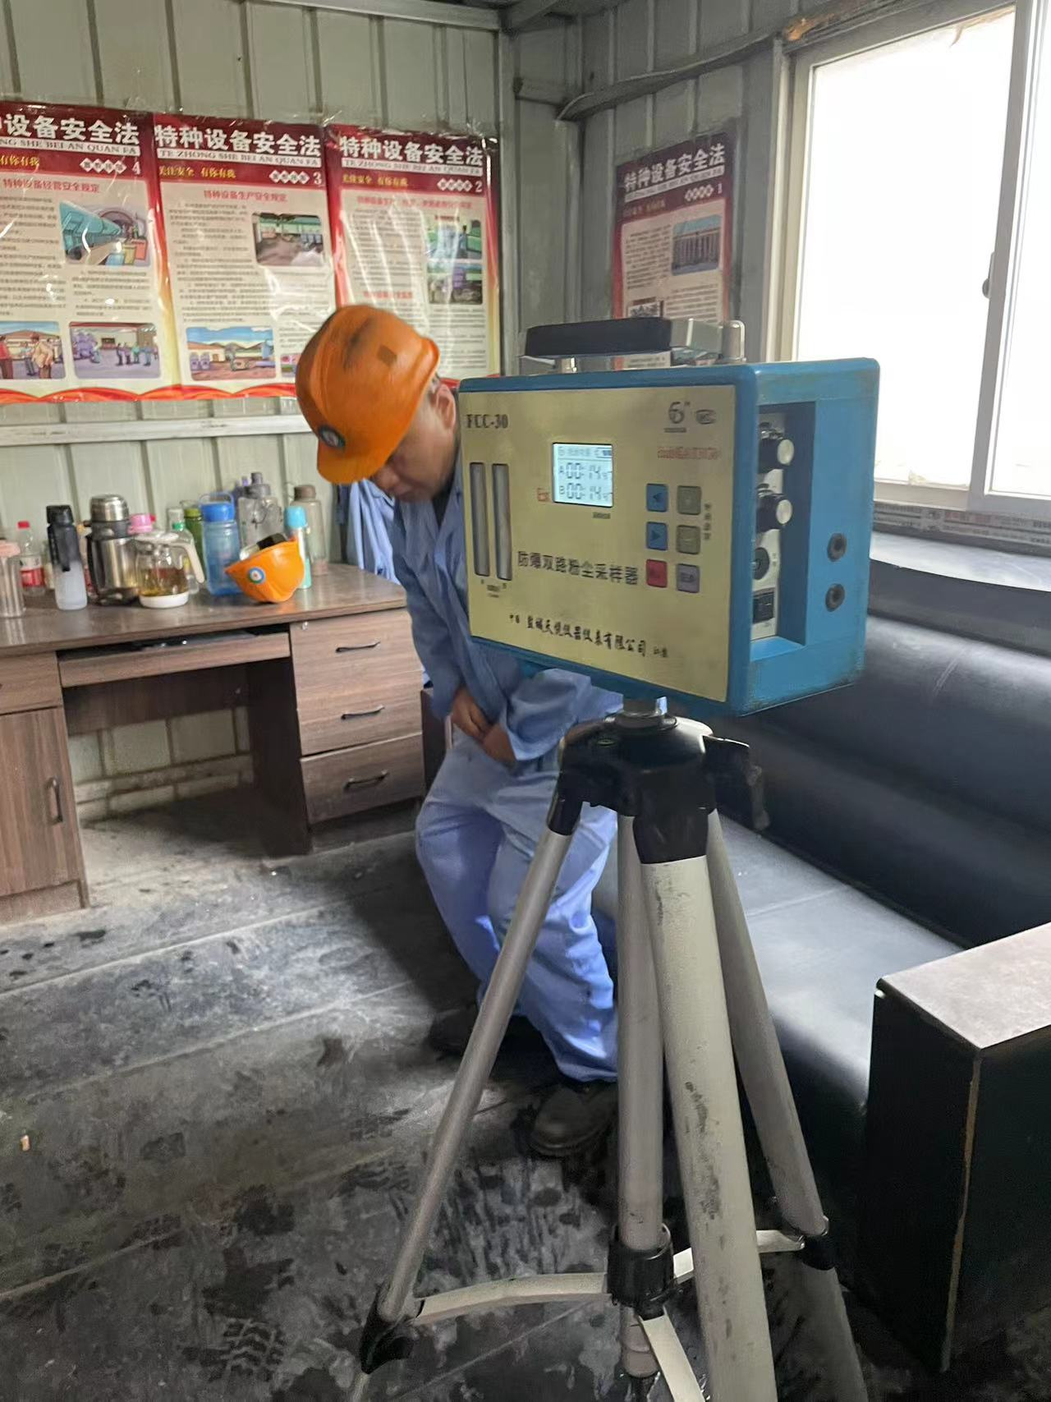
固废车间1#生产线1#皮革输送皮带 |  | 料场站 料场休息室

